BÁO CÁO BÀI TÌM HIỂU
ỨNG DỤNG THUẬT TOÁN HIGH UTILITY ITEMSET MINING (EFIM)
VÀO HỆ THỐNG ĐỊNH VỊ TRONG NHÀ
Phiên bản 4: định vị CHỈ bằng HUIM — khớp mẫu High Utility Itemset, không k-NN
Dữ liệu: UJIIndoorLoc và các dataset trong dataset-20261013T020803Z-1-001
Sinh tự động lúc 2026-10-17 16:16 UTC từ results/huim_only/

Mục lục
Mục lục sẽ được Word tạo tự động: nhấn Ctrl+A rồi F9, hoặc bấm chuột phải vào đây và chọn Update Field.

1. Tóm tắt
Yêu cầu của giảng viên: HUIM phải là thuật toán định vị, không phải một nhánh lọc AP đứng trước k-NN. Phiên bản này đáp ứng đúng yêu cầu đó: mô hình định vị chính là các tập High Utility Itemset do EFIM khai thác; khi định vị, fingerprint cần định vị được coi là một giao dịch và được so khớp với các HUI. Không có k-NN, không có phép so khoảng cách giữa fingerprint truy vấn và fingerprint huấn luyện ở bất kỳ bước nào.
Kết quả trên UJIIndoorLoc (validationData = tập test, 1 111 fingerprint): sai số trung bình 8,06 m, trung vị 6,15 m, đúng tòa 99,91%, đúng tòa+tầng 80,38%. Trên dev (6 fold giữ lại theo điện thoại (GroupKFold trên PHONEID của trainingData)): 7,65 m. Yêu cầu < 7 m: CHƯA ĐẠT.
Trên 9 tập test của 6 dataset, 8 tập đạt sai số trung bình dưới 7 m chỉ bằng HUIM. UJIIndoorLoc là trường hợp chưa đạt; mục 6.1–6.2 phân tích nguyên nhân (điện thoại trong tập test khác tập huấn luyện, và độ phân giải trong tầng) và trình bày mọi phiên bản đã thử.
Bảng 1. Định vị chỉ bằng HUIM trên mọi dataset (tham số chọn trên dev, test chấm một lần)
Dataset | Tập test | Số mẫu | Ô (cell) | Số HUI | Sai số TB (m) | Trung vị (m) | Tòa+tầng | < 7 m
UJIIndoorLoc | validationData | 1111 | 933 | 3 238 416 | 8,06 | 6,15 | 80,38% | không
UJI_LIB tầng 3 | Test-01 | 7200 | 24 | 63 176 | 2,57 | 2,17 | 100,00% | đạt
UJI_LIB tầng 3 | Test-02 | 7200 | 24 | 63 176 | 2,68 | 2,31 | 100,00% | đạt
DLULIB | Testing | 6500 | 650 | 2 878 077 | 6,01 | 4,88 | 96,80% | đạt
HCXY | test_HCXY | 860 | 379 | 433 090 | 2,82 | 2,14 | 100,00% | đạt
HUS | testcase1 | 205 | 205 | 6 352 | 1,30 | 1,03 | 100,00% | đạt
HUS | testcase2 | 205 | 205 | 6 352 | 1,54 | 1,30 | 100,00% | đạt
HUS (khử trùng lặp) | testcase1 | 205 | 205 | 6 352 | 1,30 | 1,05 | 100,00% | đạt
HUS (khử trùng lặp) | testcase2 | 205 | 205 | 6 352 | 1,54 | 1,30 | 100,00% | đạt

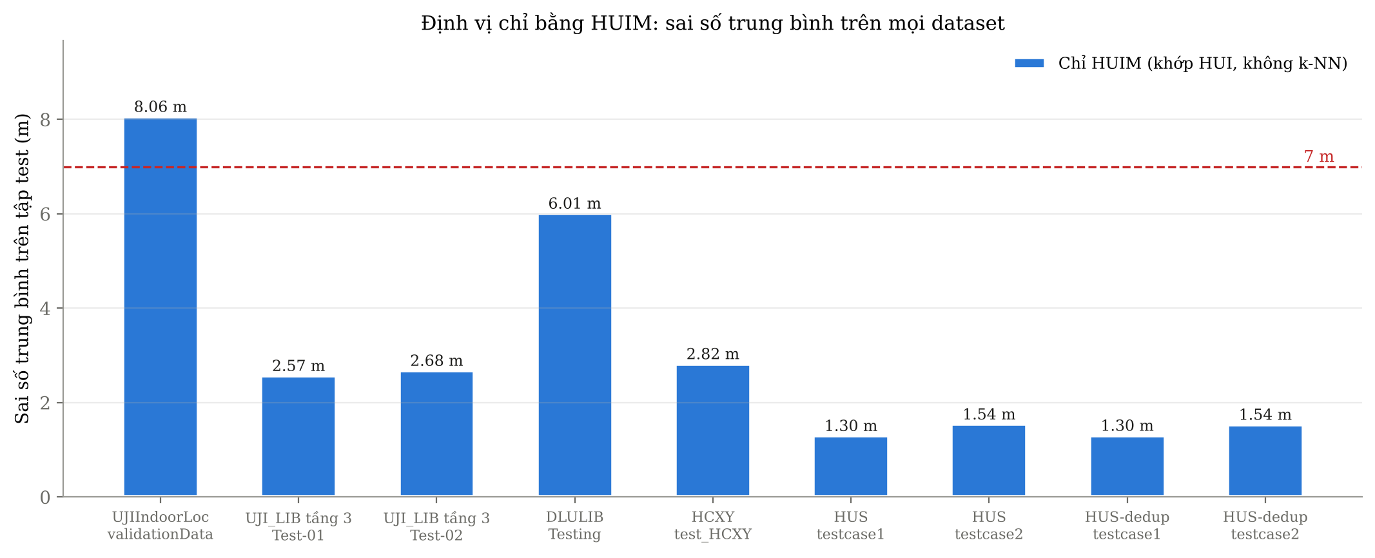
Hình 1. Sai số trung bình của bộ định vị chỉ dùng HUIM; đường đỏ = 7 m

2. Vì sao phải bỏ k-NN
Ở các phiên bản trước, HUIM chọn một tập AP rồi k-NN làm toàn bộ việc định vị. Phân tích Shapley trên UJIIndoorLoc cho thấy HUIM khi đó chỉ đóng góp khoảng 6% mức giảm sai số, và thay HUIM bằng một tiêu chí xếp hạng đơn giản (mutual information) cho kết quả gần như y hệt. Như vậy HUIM chỉ là một nhánh tiền xử lý, không phải phương pháp định vị. Phiên bản này loại bỏ k-NN hoàn toàn.
Bảng 2. So sánh vai trò của HUIM giữa hai thiết kế
Khía cạnh | k-NN (bản trước) | Khớp HUI (bản này)
Mô hình lưu gì | mọi fingerprint huấn luyện (vector RSSI) | các HUI của từng ô: tập AP, utility, support
So sánh truy vấn với | từng fingerprint huấn luyện (khoảng cách) | từng HUI (mẫu đã khai thác)
Điểm của một vị trí | 1/khoảng cách tới một fingerprint | lượng utility HUI của ô có trong giao dịch truy vấn
Bỏ HUIM đi thì | vẫn định vị được (dùng mọi AP) | không còn mô hình, không định vị được

3. HUIM và EFIM
u(i,T) = q(i,T)·p(i) u(X,T) = Σ_{i∈X} u(i,T) u(X) = Σ_{T⊇X} u(X,T)
X là High Utility Itemset khi u(X) ≥ minUtil. EFIM (Zida et al., Knowledge and Information Systems 51(2):595–625, 2017, DOI 10.1007/s10115-016-0986-0) liệt kê đầy đủ các HUI bằng duyệt chiều sâu với hai chặn trên local utility và subtree utility, chiếu và gộp giao dịch. Bản cài đặt src/huim/efim.py được kiểm chứng với oracle vét cạn (tests/test_efim.py).

4. Mô hình hoá: mỗi vị trí tham chiếu là một cơ sở dữ liệu giao dịch
- Giao dịch T = một fingerprint; item = một AP được phát hiện; p(i) = 1.
- Utility nội q(i,T) ∈ [1,100], ba định nghĩa được so sánh trên dev: abs = round(1 + (RSSI − RSSI_min)/(RSSI_max − RSSI_min) × 99); rel = như abs nhưng tính so với AP mạnh nhất của chính fingerprint (cửa sổ 40 dB); rank = thứ hạng cường độ của AP trong fingerprint (mạnh nhất = 100). rel và rank không đổi khi một điện thoại đọc mọi AP lệch đi cùng một lượng dB.
- Ô (cell) c = một điểm tham chiếu của tập huấn luyện (UJIIndoorLoc: 933 ô). D_c = giao dịch của các fingerprint huấn luyện đo tại c.
- minUtil_c = θ% × u(D_c) — tương đối theo từng ô. HUI_c = EFIM(D_c, minUtil_c): các nhóm AP cùng xuất hiện với tín hiệu mạnh, là “chữ ký” Wi-Fi của vị trí c.
- Ngân sách mỗi ô: 10 s hoặc 10 000 HUI; vượt ngân sách thì khai thác lại ở θ × 1,25 tới khi hoàn chỉnh (không dùng tập HUI bị cắt ngang).
- Mô hình định vị = {(HUI_c, toạ độ tâm của c, tòa_tầng của c)} cho mọi ô. Không lưu fingerprint nào.

5. Thuật toán định vị bằng khớp HUI
Fingerprint cần định vị cũng được biến thành một giao dịch T. Với mỗi HUI X của ô c:
frac(X,T) = |X ∩ T| / |X|
Tỷ lệ AP của mẫu X được nhìn thấy trong truy vấn (khớp mềm: thiết bị khác có thể bỏ sót một AP).
agree(X,T) = exp(−|q̄_T(X) − q̄_c(X)| / τ), q̄_c(X) = u(X) / (s(X)·|X|)
Mức khớp cường độ: utility trung bình mỗi item của X trong truy vấn so với trong D_c.
P_c(T) = Σ_{X∈HUI_c} [u(X)/Σ_{Y∈HUI_c} u(Y)] · frac(X,T)^γ · agree(X,T)
Điểm mẫu: phần khối lượng utility HUI của ô c mà truy vấn chứa, đúng cường độ.
V_c(T) = Σ_{i∈T∩I_c} q(i,T) / Σ_{i∈T} q(i,T), I_c = ∪ HUI_c
Độ phủ: phần utility của truy vấn được các mẫu của ô c giải thích.
score_c(T) = P_c(T) · V_c(T)^β
S_c(T) = Σ_{c'} score_{c'}(T) · K(c',c), K(c',c) ∝ exp(−d(c',c)² / 2σ²) nếu c', c cùng tòa_tầng
Làm mượt không gian: một ô được các ô lân cận cùng tầng (trong khoảng σ mét) có mẫu khớp tốt “ủng hộ”. Chỉ dùng vị trí các ô.
tòa_tầng(T) = argmax_f trung bình kf giá trị S_c lớn nhất trong tầng f
Quyết định tầng trước: tầng có kf ô khớp HUI tốt nhất.
(x̂, ŷ) = Σ_{c∈top-m của tầng đã chọn} a_c (x_c, y_c), a_c = S_c^p / Σ S^p
Toạ độ: trung bình có trọng số của tâm m ô tốt nhất TRONG tầng đã chọn.
Ghi chú trung thực: bước cuối là trung bình có trọng số của tâm các ô — giống về hình thức với bước cuối của weighted k-NN. Khác biệt cốt lõi là ở chỗ ô nào được chọn và với trọng số nào: ở đây hoàn toàn do điểm khớp HUI quyết định; không có khoảng cách fingerprint nào được tính.

5.1. Giao thức
Bảng 3. Dữ liệu dùng ở từng bước (2880 cấu hình trên dev)
Bước | Dữ liệu
Chuẩn hoá RSSI, khai thác EFIM theo ô | huấn luyện
Chọn utility ∈ ['abs', 'rank'], θ ∈ [20.0], (γ,τ) ∈ [(1.0, 20.0), (1.0, 40.0), (2.0, 20.0)], β ∈ [1.0, 3.0], σ ∈ [0.0, 3.0, 6.0, 10.0] m, kf ∈ [3, 10, 20], m ∈ [5, 8, 12, 20, 30], p ∈ [4.0, 8.0, 12.0, 16.0] | dev của UJIIndoorLoc: 6 fold giữ lại theo điện thoại (GroupKFold trên PHONEID của trainingData)
Khai thác lại toàn bộ tập huấn luyện ở θ đã chọn | huấn luyện
Đánh giá | tập test, một lần

UJIIndoorLoc: validationData được đo bằng 11 điện thoại, 9 trong số đó không có trong trainingData. Vì vậy fold dev của UJIIndoorLoc giữ lại theo ĐIỆN THOẠI (GroupKFold trên PHONEID), không theo người dùng — để dev mô phỏng đúng tình huống gặp thiết bị lạ. θ được cố định ở 20% bằng thí nghiệm trên dev (θ = 10% sinh khoảng 4 triệu HUI mỗi fold).

6. Kết quả trên UJIIndoorLoc
Cấu hình chọn trên dev: utility rank, θ = 20%, gamma=2, tau=20, beta=3, sigma=3 m, kf=20, m=12, p=8. Mô hình cuối: 933 ô, 3 238 416 HUI, khai thác trong 418,5 s; 676 ô phải nâng θ (θ trung vị 31,25%); 379/520 AP xuất hiện trong ít nhất một HUI.
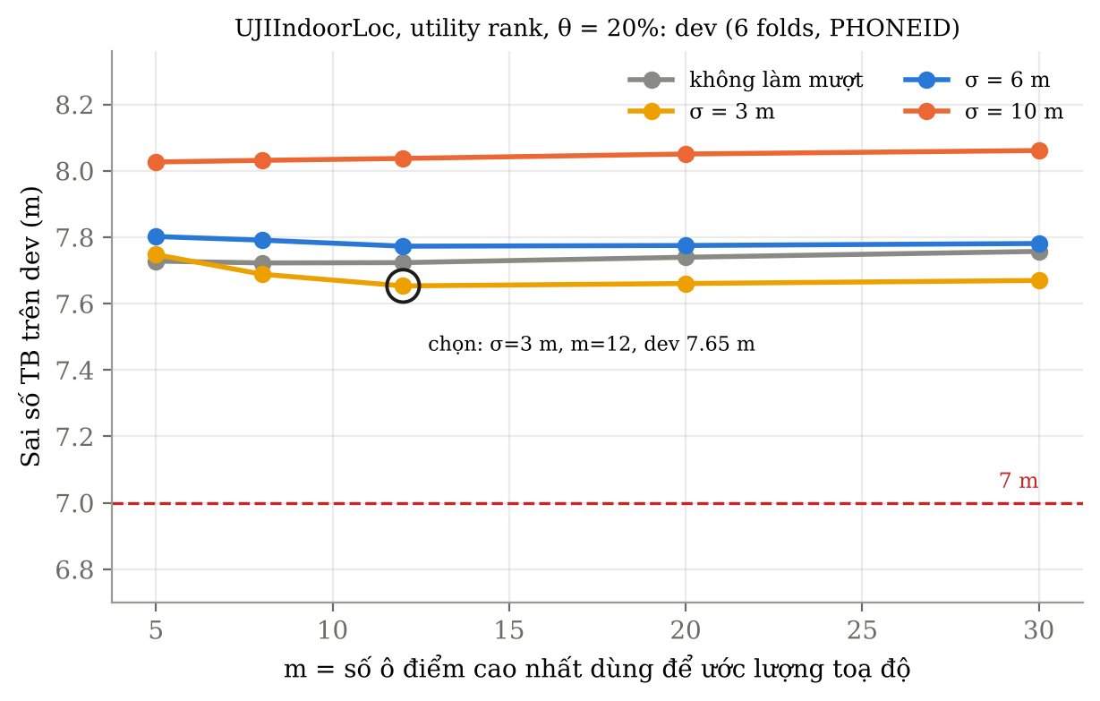
Hình 2. Sai số trên dev theo σ và m (mỗi điểm là cấu hình tốt nhất của các tham số còn lại)
Bảng 4. Ảnh hưởng của từng thành phần điểm khớp trên dev (θ = 20%)
Thành phần | Giá trị | Dev TB tốt nhất (m) | Tòa+tầng dev
σ (làm mượt, m) | 0 | 7,72 | 82,93%
σ (làm mượt, m) | 3 | 7,65 | 83,84%
σ (làm mượt, m) | 6 | 7,77 | 83,95%
σ (làm mượt, m) | 10 | 8,03 | 84,07%
kf (quyết định tầng) | 3 | 7,72 | 84,18%
kf (quyết định tầng) | 10 | 7,67 | 83,98%
kf (quyết định tầng) | 20 | 7,65 | 83,84%
β (độ phủ) | 1 | 7,72 | 82,93%
β (độ phủ) | 3 | 7,65 | 83,84%
τ (khớp cường độ) | 20 | 7,65 | 83,84%
τ (khớp cường độ) | 40 | 7,72 | 82,93%
γ (khớp mềm) | 1 | 7,72 | 82,93%
γ (khớp mềm) | 2 | 7,65 | 83,84%
m (số ô) | 5 | 7,73 | 82,93%
m (số ô) | 8 | 7,69 | 83,84%
m (số ô) | 12 | 7,65 | 83,84%
m (số ô) | 20 | 7,66 | 83,84%
m (số ô) | 30 | 7,67 | 83,84%
p (độ sắc trọng số) | 4 | 7,74 | 83,84%
p (độ sắc trọng số) | 8 | 7,65 | 83,84%
p (độ sắc trọng số) | 12 | 7,71 | 83,84%
p (độ sắc trọng số) | 16 | 7,72 | 82,93%

Bảng 5. UJIIndoorLoc validationData (tập test): định vị chỉ bằng HUIM
Chỉ số | Giá trị
Sai số trung bình | 8,06 m
Trung vị | 6,15 m
p75 / p90 / p95 | 10,72 / 16,95 / 20,91 m
Tỷ lệ ≤ 5 m | 39,06%
Đúng tòa | 99,91%
Đúng tầng | 80,38%
Đúng tòa+tầng | 80,38%
Thời gian định vị | 136,35 ms / fingerprint

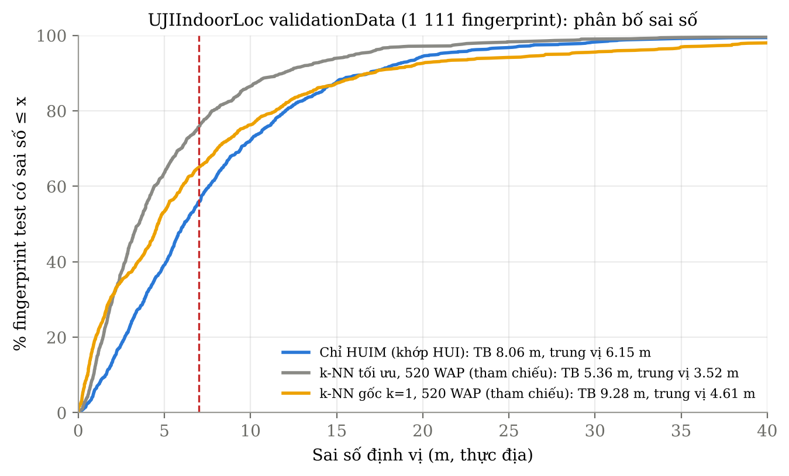
Hình 3. Phân bố sai số; hai đường k-NN chỉ để tham chiếu
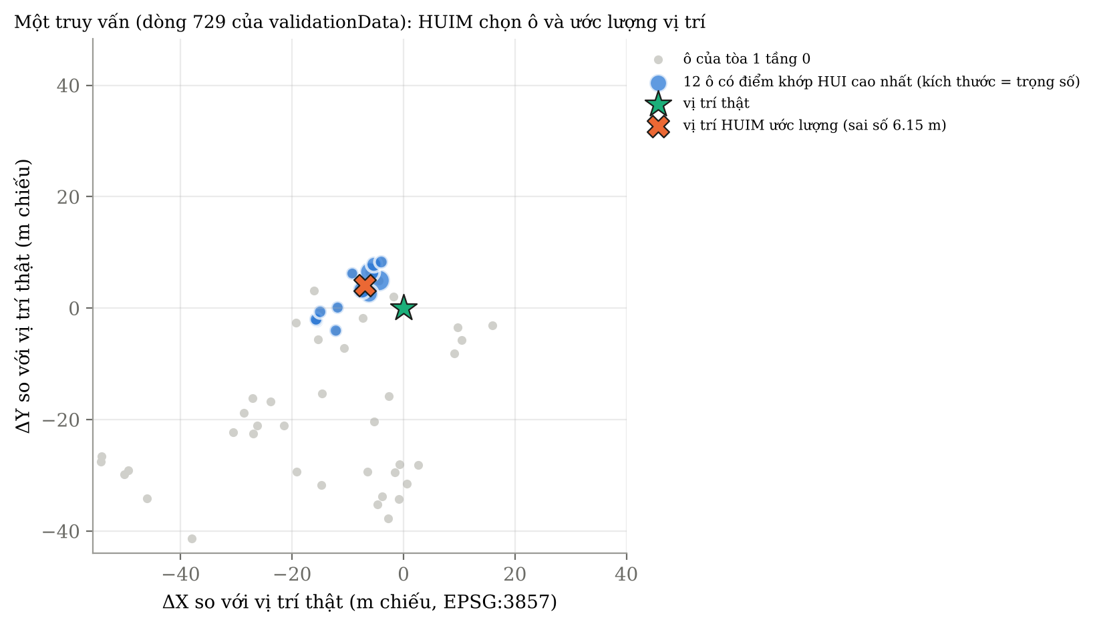
Hình 4. Ví dụ một truy vấn: các ô có điểm khớp HUI cao nhất, vị trí thật và vị trí ước lượng

6.1. Sai số đến từ đâu
Bảng 6. UJIIndoorLoc test: tách sai số theo việc đoán đúng hay sai tầng
Nhóm | Số mẫu | Sai số TB (m) | Phần trong tổng sai số
Đoán đúng tòa+tầng | 893 | 7,78 | 77,64%
Đoán sai tầng | 218 | 9,18 | 22,36%

Phần lớn sai số nằm ở các mẫu đã đoán đúng tầng: điểm nghẽn là độ phân giải TRONG tầng. Mỗi ô của UJIIndoorLoc chỉ có khoảng 20 fingerprint của 1–4 người dùng, nên chữ ký HUI của ô không đủ chi tiết để nội suy vị trí giữa các điểm tham chiếu (không vị trí nào của validationData trùng điểm tham chiếu của trainingData).

6.2. Mọi phiên bản đã thử trên UJIIndoorLoc
Bảng 7. UJIIndoorLoc: mỗi phiên bản được chọn trên dev rồi chấm test một lần
Phiên bản | Thay đổi | Fold dev | Dev TB (m) | Test TB (m) | Đúng tầng test
v1 | EFIM theo từng ô, θ 30/50/70%, khớp HUI mềm, tầng do các ô điểm cao bỏ phiếu | theo người dùng | 8,27 | 7,66 | 79,66%
v2 | + làm mượt không gian (σ), chọn tầng trước (kf), θ 10% (thí nghiệm trên 2 fold dev) | theo người dùng | 7,70 | 8,18 | 76,15%
v3 | fold dev giữ lại theo ĐIỆN THOẠI; chọn utility nội trong abs / rel / rank; θ 20% | theo điện thoại | 7,67 | 8,00 | 79,93%
v4 (final) | mở rộng lưới kf, m, p (v3 chọn giá trị ở biên lưới) | theo điện thoại | 7,65 | 8,06 | 80,38%

Bản v1 có sai số test thấp nhất nhưng sai số dev kém nhất; chọn nó vì con số test là chọn trên tập test, nên mô hình cuối là v4 — bản mà giao thức chọn.
Bảng 8. Các thí nghiệm phụ trên dev (results/huim_only/uji/*_pilot.json); khai thác HUI trên cửa sổ chồng lấn bị loại vì làm chữ ký các ô lân cận giống nhau
Thí nghiệm | Biến thể | Dev TB (m) | Fold
θ và utility ngoài | theta 30%, no smoothing | 9,14 | 2 fold dev
θ và utility ngoài | theta 30%, p = IDF, no smoothing | 8,75 | 2 fold dev
θ và utility ngoài | theta 30%, p = mutual information, no smoothing | 9,67 | 2 fold dev
θ và utility ngoài | theta 20%, sigma 0 | 8,41 | 2 fold dev
θ và utility ngoài | theta 20%, best sigma (6 m) | 7,74 | 2 fold dev
θ và utility ngoài | theta 10%, sigma 0 | 7,82 | 2 fold dev
θ và utility ngoài | theta 10%, best sigma (6 m) | 7,14 | 2 fold dev
θ và utility ngoài | abs | 7,68 | 6 fold theo điện thoại
θ và utility ngoài | rel | 8,36 | 6 fold theo điện thoại
θ và utility ngoài | rank | 7,67 | 6 fold theo điện thoại
cửa sổ chồng lấn | cells only (window 0) | 7,47 | 2 fold dev
cửa sổ chồng lấn | window 4 m | 8,08 | 2 fold dev
cửa sổ chồng lấn | window 8 m | 8,51 | 2 fold dev

7. Các dataset khác
Cùng mã nguồn, chỉ đổi dữ liệu; θ và tham số điểm khớp được chọn lại trên dev của từng dataset.
Bảng 9. Tham số được chọn và kết quả trên từng dataset
Dataset | Tập test | θ (%) | Tham số | Dev TB (m) | Test TB (m) | Tòa+tầng | ms/fp
UJIIndoorLoc | validationData | 20 | gamma=2, tau=20, beta=3, sigma=3 m, kf=20, m=12, p=8 | 7,65 | 8,06 | 80,38% | 136,35
UJI_LIB tầng 3 | Test-01 | 10 | gamma=1, tau=20, beta=3, sigma=0 m, kf=3, m=12, p=8 | 2,74 | 2,57 | 100,00% | 0,85
UJI_LIB tầng 3 | Test-02 | 10 | gamma=1, tau=20, beta=3, sigma=0 m, kf=3, m=12, p=8 | 2,74 | 2,68 | 100,00% | 0,87
DLULIB | Testing | 10 | gamma=1, tau=20, beta=1, sigma=0 m, kf=3, m=5, p=8 | 4,48 | 6,01 | 96,80% | 73,41
HCXY | test_HCXY | 10 | gamma=2, tau=20, beta=3, sigma=0 m, kf=3, m=8, p=4 | 2,48 | 2,82 | 100,00% | 11,58
HUS | testcase1 | 10 | gamma=1, tau=20, beta=1, sigma=0 m, kf=3, m=5, p=8 | 1,43 | 1,30 | 100,00% | 0,05
HUS | testcase2 | 10 | gamma=1, tau=20, beta=1, sigma=0 m, kf=3, m=5, p=8 | 1,43 | 1,54 | 100,00% | 0,05
HUS (khử trùng lặp) | testcase1 | 10 | gamma=1, tau=20, beta=1, sigma=0 m, kf=3, m=5, p=8 | 1,43 | 1,30 | 100,00% | 0,08
HUS (khử trùng lặp) | testcase2 | 10 | gamma=1, tau=20, beta=1, sigma=0 m, kf=3, m=5, p=8 | 1,43 | 1,54 | 100,00% | 0,07

Bảng 10. Tham chiếu: sai số của các bộ định vị k-NN ở phiên bản trước (không dùng trong hệ thống này)
Dataset | Tập test | Chỉ HUIM (m) | k-NN gốc, mọi AP (m) | k-NN tối ưu, mọi AP (m)
UJIIndoorLoc | validationData | 8,06 | 9,28 | 5,36
UJI_LIB tầng 3 | Test-01 | 2,57 | 1,33 | 1,21
UJI_LIB tầng 3 | Test-02 | 2,68 | 1,94 | 2,03
DLULIB | Testing | 6,01 | 4,18 | 3,43
HCXY | test_HCXY | 2,82 | 1,93 | 1,55
HUS | testcase1 | 1,30 | 0,05 | 0,07
HUS | testcase2 | 1,54 | 0,03 | 0,06
HUS (khử trùng lặp) | testcase1 | 1,30 | 0,42 | 0,39
HUS (khử trùng lặp) | testcase2 | 1,54 | 0,33 | 0,25

8. Đóng góp của HUIM
Trong hệ thống này HUIM là toàn bộ mô hình định vị: bỏ HUIM thì không còn gì để định vị. Câu hỏi “HUIM chiếm bao nhiêu % công việc” vì vậy có câu trả lời trực tiếp: mọi quyết định (ô nào, tầng nào, toạ độ nào) đều xuất phát từ điểm khớp HUI. Các tham số γ, τ, β, m, p chỉ điều chỉnh cách đọc các HUI, và được chọn trên dev.

9. Kiểm chứng độc lập
src/verify_huim_only.py không gọi EFIM hay bộ định vị. Nó tính lại minUtil của mọi ô (M1), utility và support của mọi HUI ở các ô lấy mẫu từ dBm gốc (M2), kiểm tra mọi itemset 1–2 AP vượt minUtil đều có trong mô hình ở mọi ô (M3), tính lại điểm khớp, các ô được chọn và toạ độ của các truy vấn ngẫu nhiên bằng vòng lặp Python thuần (M4), đếm lại các metric từ file dự đoán (M5) và kiểm tra cấu hình chọn là cực tiểu của lưới dev (M6).
Bảng 11. Kiểm chứng: 42 phép kiểm, 0 thất bại (results/huim_only/verification.json)
Dataset | Số phép kiểm | Thất bại
UJIIndoorLoc | 6 | 0
UJI_LIB tầng 3 | 8 | 0
DLULIB | 6 | 0
HCXY | 6 | 0
HUS | 8 | 0
HUS (khử trùng lặp) | 8 | 0

10. Hạn chế
- Ô = điểm tham chiếu của tập huấn luyện; vị trí ước lượng là tổ hợp lồi của tâm các ô, nên không thể nằm ngoài vùng đã khảo sát.
- Bước cuối (trung bình có trọng số của m ô) giống về hình thức với weighted k-NN; điểm khác là trọng số do khớp HUI quyết định.
- Với UJIIndoorLoc, θ được cố định bằng thí nghiệm trên dev thay vì tìm cùng các tham số khác vì chi phí khai thác (θ = 10% sinh khoảng 4 triệu HUI mỗi fold).
- UJIIndoorLoc chưa đạt 7 m chỉ bằng HUIM: tập test dùng chủ yếu điện thoại lạ và vị trí không trùng điểm tham chiếu; sai số dev và test của các phiên bản dao động 7,6–8,2 m. Tham chiếu: khi HUIM chỉ chọn AP và k-NN định vị (báo cáo Bao_Cao_HUIM_IPS_Theo_Vung.docx) sai số là 5,30 m — nhưng đó là thiết kế mà HUIM chỉ là nhánh lọc.
- Các tham số γ, τ, β, m, p, θ được chọn trên dev; tập test chấm một lần, không chọn lại sau khi xem test.
- Ngân sách 10 s/ô làm một số ô dày đặc phải chạy ở θ cao hơn θ chọn; số ô bị ảnh hưởng ghi trong cell_runs.csv.
- EFIM viết bằng Python; thời gian khai thác và định vị là của cài đặt này.

11. Chạy lại
python -m pytest tests -q
python src/run_huim_only.py --dataset all
python src/verify_huim_only.py
python src/plots_huim_only.py
python src/make_huim_only_report.py

